福建师范大学协和学院大学体育选课步骤图解
- 在IE浏览器中输入选课网址，进入“教务管理信息系统”，输入用户名密码登录系统。
(初始用户名为学生学号，初始密码为身份证号或六个0,为保护个人信息安全，登录后请尽快修改初始密码)。
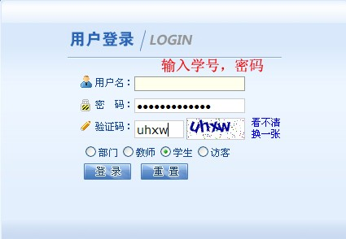
2、点“体育选课”进入选课界面。
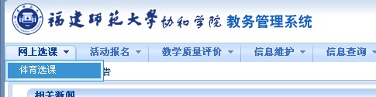
3、在“课程归属”列表选择要上课的时间段，勾选要上的体育课程项目及教材后提交。
相同体育项目的，请学生尽量选择备注里面有标明“男班”或者“女班”的班级，备注无标明男女班的为男女混合班。
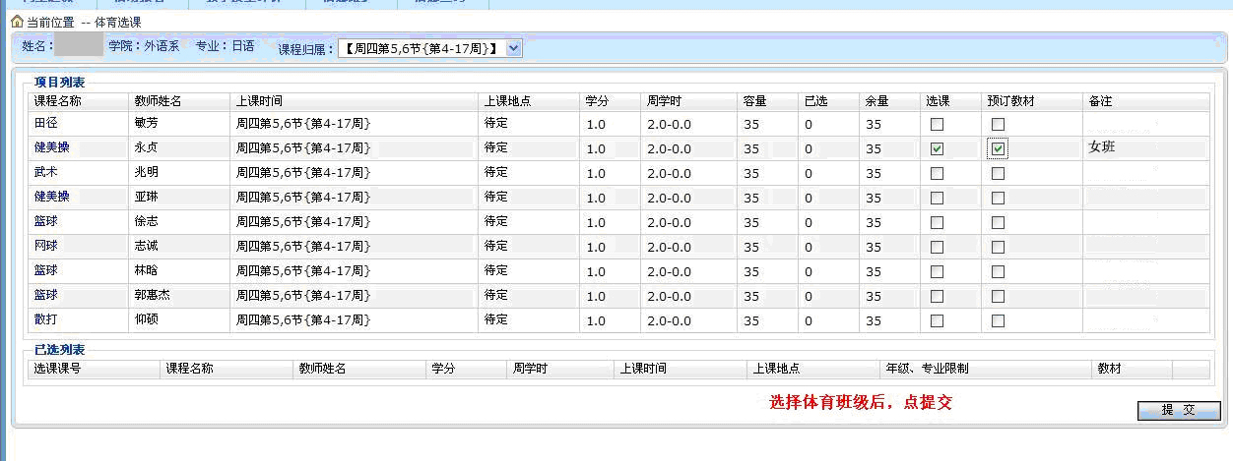
4、已选列表显示已经选择的体育课信息，才表示选择成功。完成选课
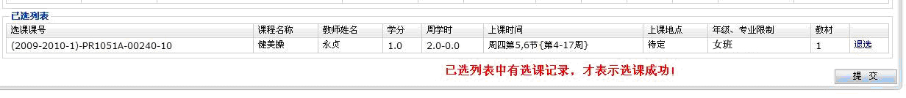

福建师范大学协和学院教务部

